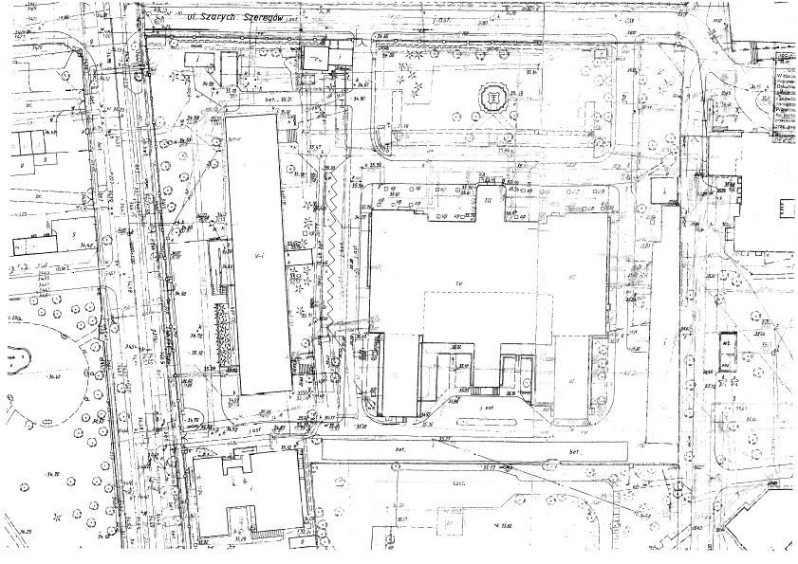
1
Projekt graficzny drzew do nasadzenia
Instytut Matki i Dziecka ul. Kasprzaka 17a 01 – 211 Warszawa
Ilość drzew 12 szt. (szt. za szt.)
Legenda:
- Klon, robinia, dąb, lipa, grab, wiąz, buk, wiśnia odmiany ozdobne, jabłoń odmiany ozdobne.
Razem 12 szt. nasadzeń zastępczych
1
1
1
1
1
1
1
1
1
1

